«Өзін-өзі тану» пәні бойынша есеп
2020/2021 оқу жылында «Өзін-өзі» тану пәнің 1-9 сыныптарда Таханова Райхан Мыктыбаевна жүргізеді. Білімі – ж/педагогикалық, бастауыш сынып мұғалімі,еңбек өтілі – 37 жыл . 2020 жылы «Өзін-өзі тану» пәнінің оқу курсынан өтті.
“Өзің-өзітану: Махаббат пен Шығармашылық”онкүндікте жоспар бойынша бір неше шаралар өткізілді.
Ақпанның 2-де кітаптар қорына жауапты Анисова З.А. С.Назарбаеваның қызметі туралы кітап көрмесін ұйымдастырып қазақ және әлем ойшылдарының ,педагогтары – гуманистердің еңбектері туралы оқушыларға слайд көрсетті.
05.02 Анисова З.А.“Әркім оқуы керек кітап”орта буын оқушылар арасында тізім бойынша он әртүрлі кітапті тандап алып буктрейлер сайысын өткізді.
8-9 сынып оқушыларға “Кітап күнтізбесі” жасалды.
08.02 “Алтын жүрек анамыз” бастауыш сынып арасында мәнерлеп оқу сайысы өтті,жауапты Таханова Р.М. Өте белсенді қатысқандар 1 сынып оқушылары.
10.02“Рухани кристалл бұлағы” челенджі / Челендж “Хрустальный родник духовности”/ өтіп Таханова Р.М. оқушылардың ана,мейірімділік,бейбітшілік,достық туралы шығармашылық жұмыстарымен таныстырды.
12.02“Қызығы толы бұл әлем” сынып сағаты өткізілді/ жауапты Таханова РМ/
Ақпаратты мектеп сайтына Анисова С.О., инстаграм,фейсбукка Сыздыков Р.С. жіберуге жауаптылар.

Қосымшылар
- Сабақтың тақырыбы: «Қызығы толы бұл әлем»
Мақсаты:
Даңқы әлемге жайылған сәулет ескерткіштері жайлы білімдерін кеңейту.
Кереметтердің бәрі адам қолымен жасалатынын, яғни адамның ақыл – ойы мен шеберлігінен туындағанын,оны сақтау керектігін ұғындыра отырып, сұлулықты сезіне білуге тәрбиелеу.
Көрнекілігі: әлемнің жеті кереметі суреттері, Қазақстандағы мәдени
ескерткіштер суреттері,пайдалы қазбалар түрлері, слайдтар, бейнесөз
Әдісі: сынып аралық сайыс
Шаттық шеңбері
Балалармен бірігіп
«Қуанышым» әнін орындау.
Топқа бөлу:Қуаныш,шаттық,жылулық,көңіл-күй сөздері арқылы топтарға бөлу.
Әңгімелесу : Адам қиялы іс жүзіне қалай асады деп ойлайсыңдар?
· Өздерің армандарың туралы айтып беріңдер.
Тапсырма
Оқушылардың білім-біліктерін кеңейту мақсатында тапсырма ұсынылады: Суретке қарап «Кешкгі қиял-бүгінгі шындық»тақырыбына әңгіме құрау.
Сабақтыңбарысы:
І.Кіріспе.
Халқымыздың «Ізденген жетер мұратқа»деген сөзі бар. Әр нәрсені білуге талпыну, білімнің тереңіне бойлау –адамды кемелдікке жеткізеді, рухани жағынан байытады. Дүниеде балалар түсіне білмейтін жәйттар көп.
Өмірдітанығысы, бәрін білігісі келетін балалар «Ол кім?», «Бұл не?», «Неліктен?», «Қайда?», «Қашан?»деген тәрізді сұрақтарға жауап іздеп, бір тынным таппайды.
Бүгін біз де сондай ізденімпаз, білуге құштар балалар арасында
«Әлемде талай қызық бар »атты сайыс өткіземіс/ слайд/
- .“Әркім оқуы керек кітап”
Мұхтар Әуезов “Абай жолы”. Қазақтың ұлы ақыны Абай Құнанбайұлының өмірі, салған сара жолы жайлы жазылған кітапты оқу — әр қазақтың міндеті. Күллі қазақтың өмірі суреттелген роман-эпопеяға француз жазушысы Луи Арагон XX ғасырдағы ең үздік шығармалардың бірі деп оң бағасын берген. Ал камерун жазушысы Бенджамин Матип кітапты оқып, “қазақ неткен ғажайып халық” деп тамсанған.
“Ол сәлем берудi ұмытқан жоқ. Бiрақ, әкесi мен өзге ешкiмге қарамастан, келе Абайды құшақтай алды. Өзiнiң де ең жақсы көретiн туысқаны Абай едi. Екеуiнiң арасы 5-6 жас. Сондықтан Абай қазiр де оған аға есептi. Оспан келе бергенде бұ да құшағын жайып бетiнен сүйдi. Үлкендер бұлардың жаңа көрiскенiн сезiп, мына мiнездерiн кешiргендей. Бiрақ, келесi минутта-ақ Оспан өзiнiң тентектiгiн танытытып, абыройдан айрыла бастады. Ол, “қайда жүрдiң” деп ақырын сұраған Абайға жүресiнен отырып, ағасының мойнынан құшақтап, өзiне қарай тартты да, құлағына бiр нәрсе сыбыр еттi. Бұнысы бiр қатты нашар боқтық сөз едi. Шеткi үйде өзiнiң ағасы Тәкежаннан үйренiп кептi. Сағынған ағасымен ең алғаш тiл қатқанының өзi осы”, — деп суреттейді автор Абай мен оның інісі Оспанның бірінші кітаптағы алғашқы кездесуін.
Сәбит Мұқанов “Аққан жұлдыз”. XIX ғасырдың екінші жартысында Қазақстанда туған қазақтың ұлы ғалымы, демократ Шоқан Уәлихановтың өмірі мен елі үшін атқарған қызметі жайлы жазылған үздік туындылардың бірі. Автор шығыстану көгінен құйрықты жұлдыздай ағып өткен Шоқан Уәлихановты ұзақ жылдар бойы зерттеген. Кітапта Шоқан дүниеге келмей тұрып, қазақ жеріндегі оқиғалар қамтылған. Автор бірінші кітапта басты кейіпкердің әкесі Шыңғыстың өміріне тоқталса, екінші томда Шоқан Уәлихановтың тұлға ретінде қалыптасуын шебер бейнелеген.
“Шоқан әкесіне іштей қатты наразы бола жүре, оларға тез көнеді. Нағашысы Мұсаға сырттай жақындаса жүре, «қарына тартпағанның, қары сынсын» дегендей, әке мен екеуінің бірін таңдауға келгенде, оның бүйрегі, әрине, әкеге бұрады. Оның басына да «хан тұқымымын» деген тәкаппарлық мықты ұялап алған. Мұсаны «қарасүйекке», өзін «ақсүйекке» санайтын ол, қанша жампаңдағанымен, нағашысын іштей кейде менсінбейді”, — дейді Сәбит Мұқанов.
Сәбит Мұқанов алғашында асылдың сынығы жайында төрт томдық кітапты жазуды жоспарлаған. Алайда екі кітап қана жарық көріп, роман аяқталмай қалған.
Әбдіжамал Нұрпейісов “Қан мен тер”. Кітапта өткен ғасырдың алғашқы жиырма жылы сипатталған. Нақтырақ айтқанда, туындыда Арал теңізінің жанында өмір сүрген қазақ халқының революция кезіндегі тұрмыс салты, бай мен кедейдің қарым-қатынасы, әйел теңсіздігі көрініс тапқан. Трилогия “Ымырт”, “Сергелдең”, “Күйреу” атты кітаптардан құралған.
“Еламан теңізге тартты. Түнде жел тұрған ба, таяуда жауған үлпілдек қардың бет жағы борап, жағалаудың мұзы қайсыбір жерлерде кәдімгідей жалаңаштанып, ар жағы көктайғақтанып ырсиып қапты. Сонан бұл аң қар, көк мұз үстінде күні бойы жалғыз. Мұз ояды. Ау қарайды. Теңізге шыққанда, сірә да, маңындағы кісі – қараның бар – жоғын байқамайтын. Төбеде көк аспан. Табан асты көк теңіз. Екі дүние арасында жабырқау ойды жанына серік қып, күні бойы күйбеңдеп жүріп өмір жөнінде ойлайды. Өзі жөнінде ойлайды. Өзінің теңіз үстінде ғана емес, өмірде де жалғыз екенін ойлайды. Әке – шешеден ерте айрылды. Әкесімен бірге туған ағасы – Есбол бұл арадан бір күншілік жерде тұрады. Баласыз, жалғыз жетім шалдан қайыр шамалы. Ендігі жанашырдан – немере іні – Рай. Бірақ ол жас. Өзі сияқты о да әке – шешеден жастай жетім қалды. Қазір қарт әжесі екеуі өз алдына түтін түтетіп отыр”, — деп автор бас кейіпкердің өмірін суреттейді.
“Ымырт” атты бірінші кітаптан алынған үзіндіден балықшылардың жұмысын жасау әркімнің қолынан келе бермейтінін түсінеміз.
Шерхан Мұртаза “Қызыл жебе”. Мемлекет және қоғам қайраткері Тұрар Рысқұлов жайлы жазылған үздік кітап десек, артық айтқанысыз емес. Рысқұлов және оның әкесі жайында Мұхтар Әуезов те “Қараш-Қараш” повестьін жазған еді. Ал Шерхан Мұртаза қазақ қамы үшін әділетсіздікпен арпалысып, тәуелсіздік жолында күрескен Тұрар Рысқұлов жайында ғұмырнамалық роман жазып, оның бұрын-сонды ел білмеген жақсы қырларын көрсетті. Автордың “Қызыл Жебе”, “Жұлдыз көпір”, “Қыл көпір”, “Тамұқ” атты кітаптарынан оқырман Тұрар Рысқұловтың өмірі және қызметімен, жақынырақ таныса алады.
“Қызыл Жебе Кесіктөбеге оқтай атылып, аяғы жерге тиер-тимес бір-ақ топ етті. Ол шапқанда әлдебір қабылан қарғығандай, яки көлдегі көкала үйрекке аспаннан қаршыға құйылғандай көрінеді екен. Әйтеуір қалың халық әлгі жануардың аяғы жерге тиді ме, тимеді ме, соны байқай алмай «өң бе, түс пе?» деп болғаны ақиқат.
Тұсынан Қызыл Жебе мінген көкесі зу етіп өте шыққанда, Тұрарға көкесі ат емес, найзағайға мініп көзілеспей ұшып өткендей көрінді. «О, Қызыл Жебе!» – деп тағы да тандана айқайлап жібергенін байқамай да қалды. Өз дауысынан өзі қысылып жан-жағына қараса, жан біткеннің бәрі: «Қызыл Жебе! Рысқұл! Қызыл Жебе! Рысқұл!» – деп жамырап тұр екен.
Туған баласының алдында беделі жоқ әке сорлы. Рысқұлдың бағы бар екен. Тұрар оны пайғамбардай сыйлайды. Жер бауырлаған жеті жасар бала не біледі дейтіндердің соры қалың. «Әке көрген оқ жанар» болса, сол жеті жастағы жеткіншек Тұрар туған әкесінің турашылдығын, күштіден күбіжіктемейтін, мықтыдан ықпайтын тәкаппарлығын, жарлымын деп жасымайтын жігерін көріп өсті. Тұрар үшін Рысқұл ер біткеннің ішіндегі одағай оқ жетпесі”, — деп жазады автор кітаптың бірінші томында.
Осы үзіндіден Тұрардың әкесінің арқасында осы оқиғадан үлкен сабақ алғанын байқауға болады. Ол егер батыл, қайсарлы болсаң, өмірден өз үлесіңді алуға мүмкіндік бар дегенді дәл осы сәтте түсінгендей. Қызыл Жебені мінген әкесін көрген Тұрар, дәл осы тұлпардай жүйрік болуды мақсатына айналдырған еді.
Ілияс Есенберлин “Көшпенділер”. Қазақ елінің тарихын XV ғасырдан бастап көркем тілмен жазған автордың туындысы түркі тілдес халықтар үшін де бағалы десек, артық айтқанымыз емес. Алты кітаптан, бес ғасырлық оқиғадан тұратын тарихи эпопеяда батырлардың тәуелсіздік жолындағы ерлігі мен бабаларымыздың келер күнге деген сенімі айқын бейнеленген. Эпопеяның “Алмас қылыш ” деп аталатын кітабынан алынған үзіндіге назар салсақ, XIV ғасырда кімнің және қалай билік жүргізгенін жақсы түсінеміз.
“Бір мың үш жүз қырық екінші жылы Батудың ұрпағы Алтын Орданы ісләм дініне бағындырған Өзбек хан өлді. Содан кейін Дәшті Қыпшақ жеріндегі осы ханның атымен атала бастаған Өзбек ордасының тағына бір мың төрт жүз жиырма жетінші жылы Әбілқайыр ие болды. Бұл Жошының бесінші ұлы Сайбаннан тараған Дәулет-Шайхы сұлтанның баласы. Қазір оның Мөңке жолы деп отырғаны жоғарғы айтылған Мөңке ханның қанды оқиғасы. Расында да бұл қанды оқиға Шыңғыс ұрпақтарына белгілі сара жолға айналған.
Әбілқайыр теріс бұрылып түсті. «Мөңкеден кейін де бұл қанды жанжал өршелене түскен жоқ па еді? Иә, сөйтті ғой».
Мөңке өлгеннен кейін Шыңғыстан туған төрт ұл ұрпағы төрт дара болып кетеді. «Талас тек Шыңғыстан туған төрт ұл ұрпақтарының арасында болып қойды ма? Жошыдан туған балаларының арасының өзі де сан алуан қанды оқиғаларға айналған жоқ па?» Әбілқайыр ауыр күрсінді. «Иә, Шыңғысханнан кейін бүкіл әлемге аты шыққан Жошының ұлы Батухан мен Төленің балалары Құбылай мен Құлағу болды…”, — деп автор ханның ойларын оқырманға барынша қарапайым әрі түсінікті тілмен жеткізеді.
Әбіш Кекілбаев “Үркер”. Кітапта автор қазақ халқының басынан өткен ауыр кезеңдерге тоқталып, дәлірек айтқанда XII, XVIII ғасырлар аралығында орын алған оқиғаларды жазған. Әбіш Кекілбаев тарихи деректерге сүйеніп, оқырманға сол заманның шындығын, қазақтың тәуелсіздікке деген күресін қарапайым тілмен түсіндіруге тырысқан. Басты кейіпкерлердің прототиптері: Тәуке хан, Әбілқайыр хан, Бөкенбай батыр. Ал Тевкелевтің немесе бүкіл елдің атынан сөйлеген билер: Төле, Қазыбек, Әйтеке.
“Кісіден тайсалмайтын Әбілқайыр сол бірте-бірте лайытып мағынасызданып бара жатқан өлмеші жанарларға қарай алмай көзін аударып әкетті. Ат үстінде тұрып мынау қоғадай жусап жатқан үйірдің айғырын іздеді. Көпке дейін таба алмады. Бір уақыттарда барып тапты-ау әйтеуір… Өзгелері тілдері салақтап, көздері аларып қылжия құласа, ол екі көзіне қан толып, қара жерді сүзе құлапты. «Апырай, жарықтық-ай мыналарды мынау аранға өзі бастап әкелді ме екен, әлде соңынан қиқу шықса болды, құдайдың кең даласында бұлтарып кететін жер табылмайтындай, қапталдаса шабатын араншымен тайталасып, басқа-көзге қарамай өңмеңдейтін кәрі аруақтары қозып, есірік желікке берілген қалың нөпір оны да ықтырып әкеп орға жықты ма екен?» – деп ойлаған-ды. Сол-ақ екен тұла бойы түршігіп қоя берді”, — деп жазады Әбіш Кекілбаев. Автор кейіпкерінің іс-әрекеттерін жетік суреттеу арқылы оқырманға оның жан дүниесінде не жатқанын ашып береді.
Бауыржан Момышұлы. “Ұшқан ұя”. Қазақ елінің салт-дәстүрі, тәрбиесі жайлы жазылған құнды әрі сирек кітаптардың бірі. Апасының ақылын тыңдап, бала күнінен әке кеңесін жадына сақтап өскен халық батырының осы шығармасы патриоттық тәрбие негізі. “Ұшқан ұяны” оқыған адамның қазақ елі жайында пікірі нақтылана түседі.
“Мен туғанда, әкем елуді еңсеріп қалған кісі екен. Әжем жарықтық әкемді балаларымның ішіндегі еті тірісі осы болды деп отырар еді. Әкем өз бетінше талпынып жүріп ескіше сауатын ашып алыпты.’
Содан өле-өлгенше өз бетінше оқып-тоқыған адам. Ол есеп-қисапты тәуір білетін. Тіпті орыс алфавитін де ежіктеп шығара беруші еді. Жас күнінде ағаш ұста болыпты, етікші де атаныпты, тәуіпшілдігі де бар екен. Әсіресе, зергерлікті жақсы көрген. Біздің елде одан өткен зергер ұста болмаған. Жігіт күнінде қыз-келіншектің көңілін аулау амалымен үйренген зергерлік өнерін әкем қартайғанда тастамаған. Мұнда ол соққан сақина-білезікті салып жүрген көзі тірі кемпірлер бар. Ал, ол кемпірлер бір кезде уылжыған жас еді ғой.
Әкем өз жанынан өлең шығарып, жиын-тойда айтысқа да түсіп жүріпті. Ескі ақын жыраулардың термелерін, қиссаларын жақсы көріп тыңдайтын. Бірақ жатқа айта алмаушы еді”, — дейді Бауыржан Момышұлы кітабында.
Оқырманның бір бөлігі кітапты оқи отырып батырдың балалық шағын өз басынан өткергендей күй кешетінін айтады.
Тахауи Ахтанов “Боран”. Басында оқырманға “Дала сыры” деген атаумен жол тартқан кітапты кейін автор қайта толықтырып, “Боран” романын жарыққа шығарды. Романда Кеңес Үкіметінің тұсында өмір сүрген адамдардың өмірі баяндалады. Боран астында қалып қойған бас кейіпкер Қоспан арқылы автор, адамның рухани күші шексіз мүмкіндіктерге ие екенін көрсеткісі келгендей.
“Биылғы жылдың қысы Қоспанға ауыр тиді. Жылдағы әдетінше Қостағанды қыстап отыр. Қорасының маңы жусаны мен изені аралас шүйгін болса да Қоспан оны алтындай сақтап, қар екі жауған маңайламай киіз үй тігіп көшіп жүрді. Өйтпегенде қайтсын, алыстағы қыстауға пішен тасылған жоқ. Қора маңының отына өзі шауып алған азғана шағырын қосып талшық қып келе жатқан. Биыл қыс аумалы-төкпелі болып, қойын ұзатып әкете алмай жақын төңіректі шиырлап тастап еді. Және бір қиын болғаны колхоздың малын қауырт көбейтпек болып, бірақ қойшысы мен қорасын жеткізе алмаған басқарма Қоспанның отарына үш жүз тоқты қосты. Күн райы бұзылса-ақ қорадан шыға алмай тамақ сұраған баладай шырылдап мазасын алады. Азғана шөбінің арты шөмпиіп, қыпылдап жүрген Қоспан кешеден бері күннің шырайы кіргенсін қойын Құзғын адырына қарай айдап кеткен. Үйде әйелі Жаңыл қалды, көмекші бала Қаламүшті колхоз орталығына дүкенге жұмсады”. Осы үзіндіден Қоспан тек өз өмірі үшін емес, қорасындағы жануарлардың жағдайы үшін де қам жейтінін байқаймыз. Колхоздың малына Қоспан басымен жауап береді.
Дулат Исабеков. “Қарғын”. Автор кітап арқылы адам бойындағы шынайы махаббатты, адал сезімді жан-жақты көретуге ұмтылған. Кітаптың басты кейіпкерлері — Алматыға оқуға келген Бағила есімді бойжеткен мен жас жазушы Жасын Мәдиев. Екі ғашықтың ешқандай кедергілерге қарамастан, бірге болуға деген құштарлығы оқырманның көңілінен шығады деген үміттеміз. Оқырман кітапты оқи отырып, бас кейіпкердің жан дүниесіндегі арпалыстарға куә болған соң, көкейінде жүрген кейбір сұрақтарға жауап таба алады.
Немат Келімбетов “Үміт үзгім келмейді”. Кітапта көп жылдар бойы төсек тартып жатқан мүгедектің өмірге деген шексіз құштарлығы, махаббаты жазылған. Науқас адамның сын сағаттағы толғаныстарын бас қаһармандар Ержан мен Гаухардың монологтарынан байқауға болады.
- КІТАП КҮНТІЗБЕСІ
Бір жылдын ішінде оқу керек кітап
ақпан | наурыз | сәуір | мамыр
Тахауи Ахтанов “Боран”. | Бауыржан Момышұлы. “Ұшқан ұя”. | Мұхтар Әуезов “Абай жолы”. | Мұхтар Әуезов “Абай жолы”.
маусым | шілде | тамыз | қыркүйек
Әбіш Кекілбаев “Үркер”. | Ілияс Есенберлин “Көшпенділер”. | Ілияс Есенберлин “Көшпенділер”. | Әбдіжамал Нұрпейісов “Қан мен тер”.
қазан | қараша | желтоқсан | қаңтар
Әбдіжамал Нұрпейісов “Қан мен тер”. | Немат Келімбетов “Үміт үзгім келмейді”. | Сәбит Мұқанов “Аққан жұлдыз”. | Шерхан Мұртаза “Қызыл жебе”

- ФОТО

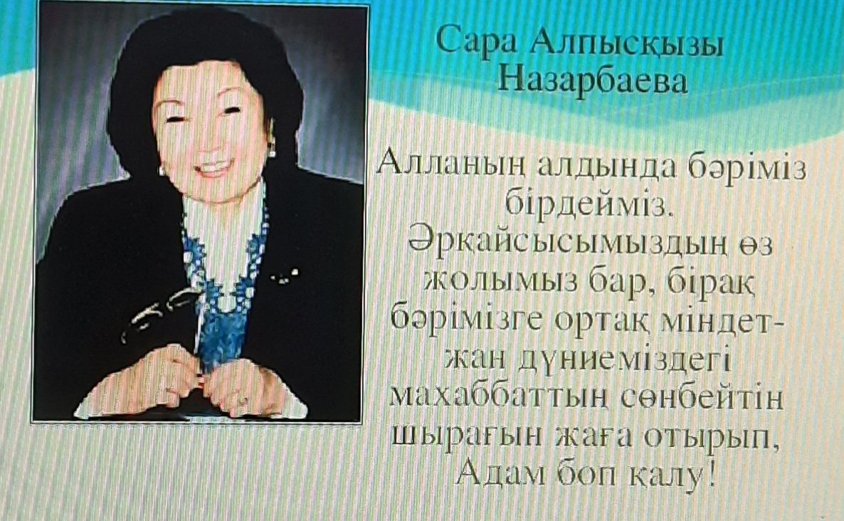

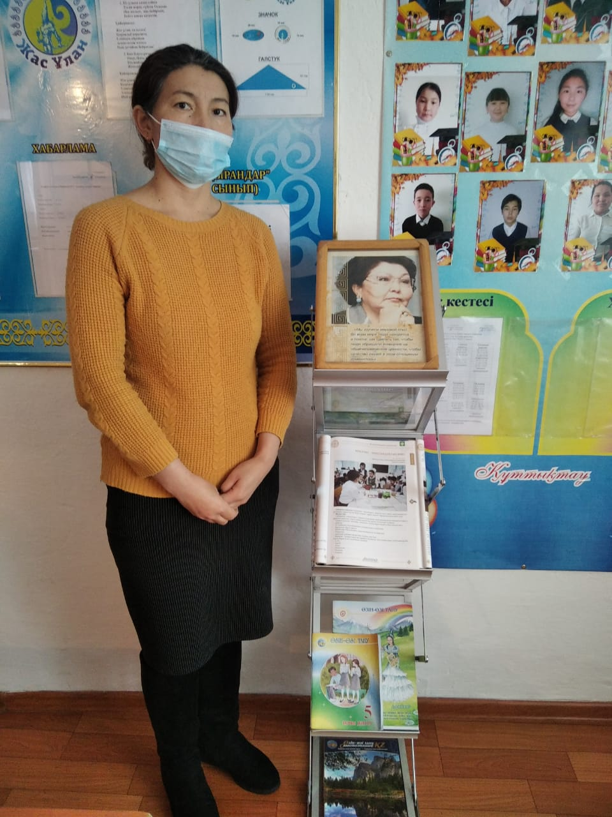 Анисова З.А. Көрме ұйымдастыру

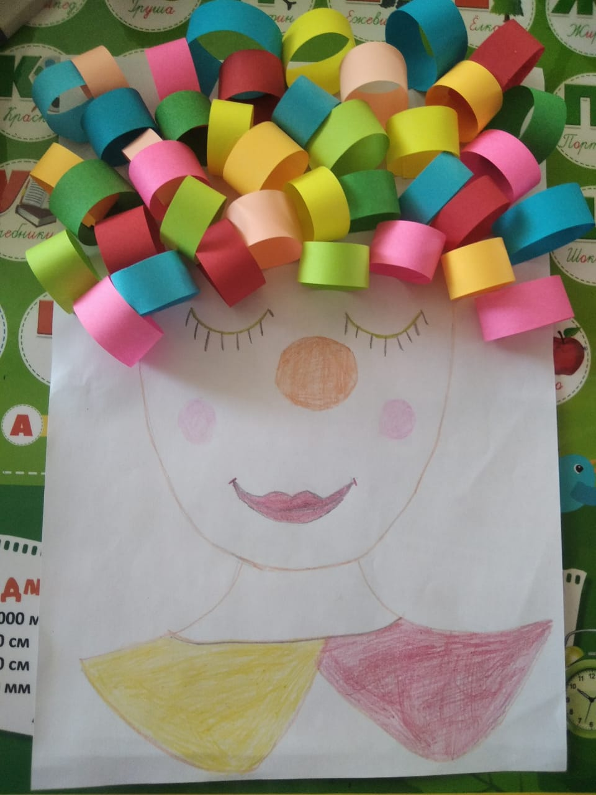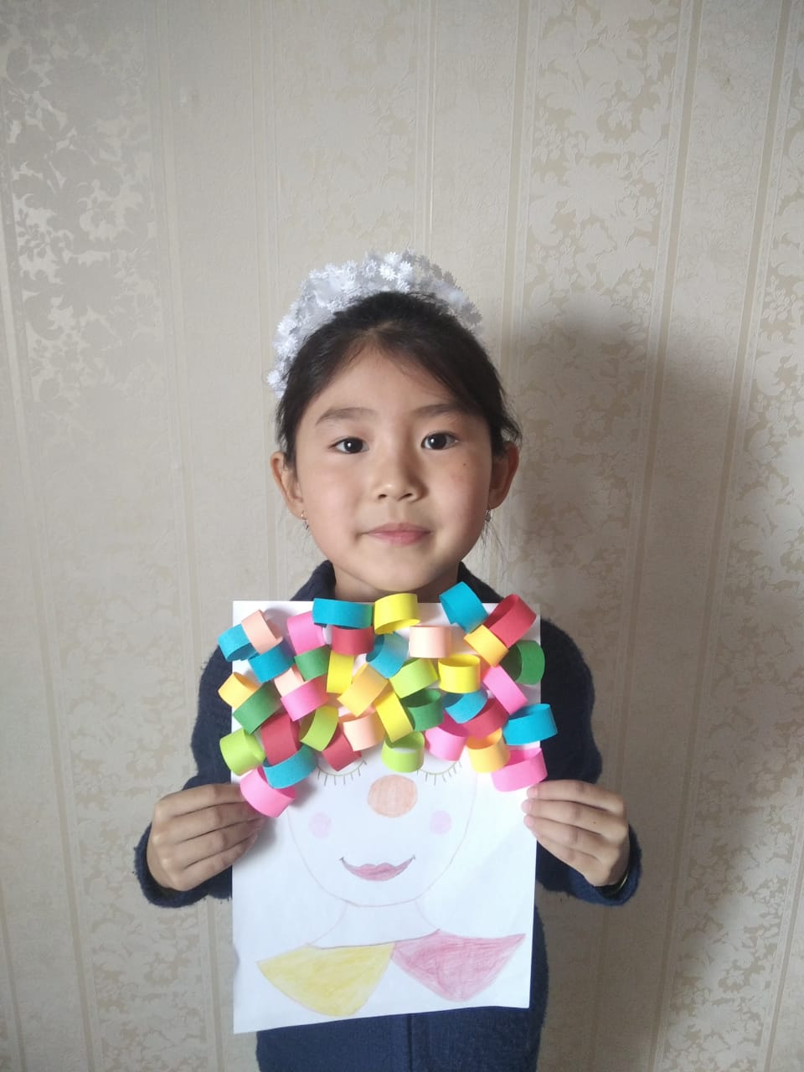
1 сынып оқушысы Анисова Аруайдың “Менің анамның портреты”шығармашылық жұмысы
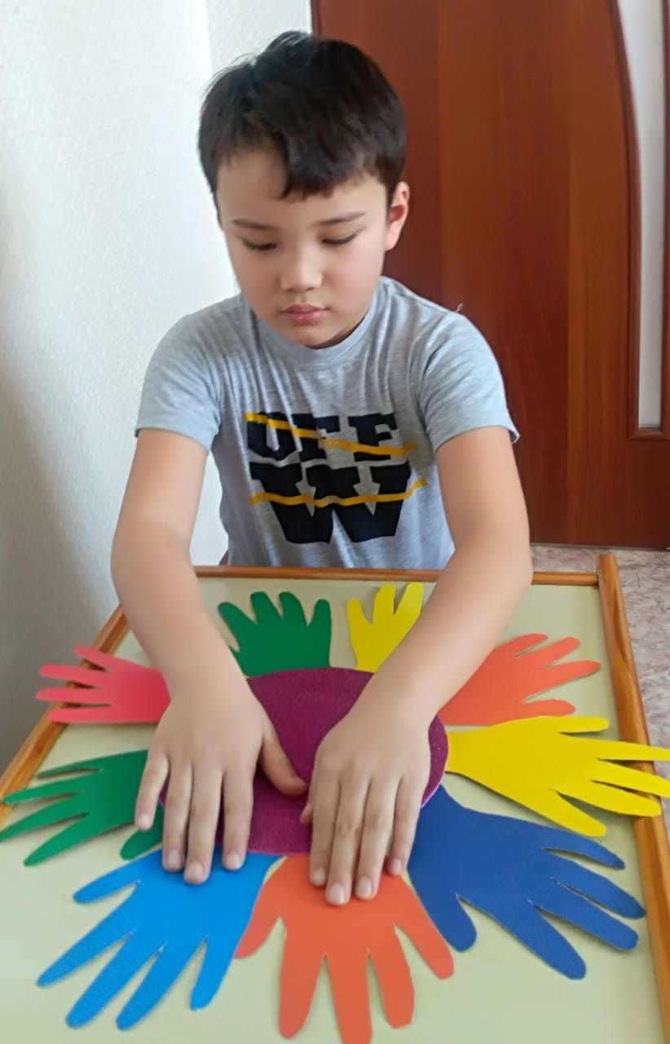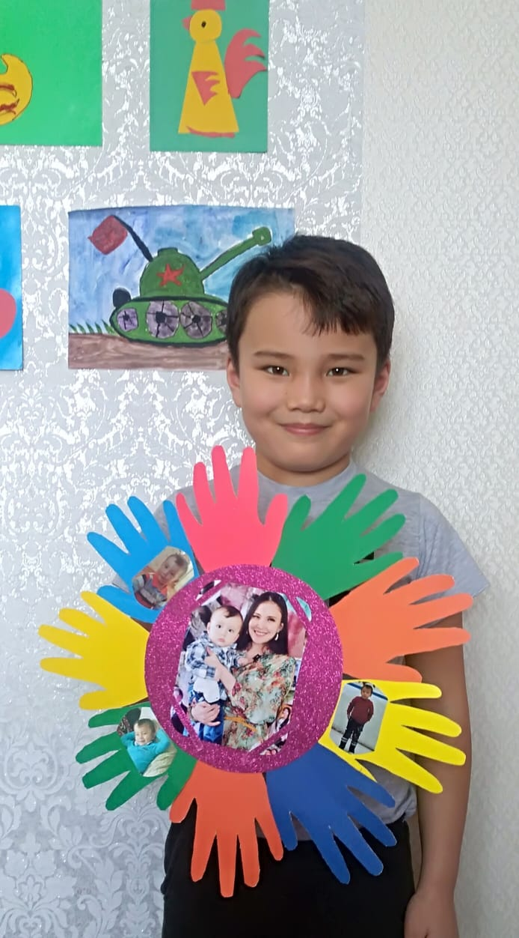
1 сынып оқушысы Қайыр Рамазан шығармашылық жұмысымен
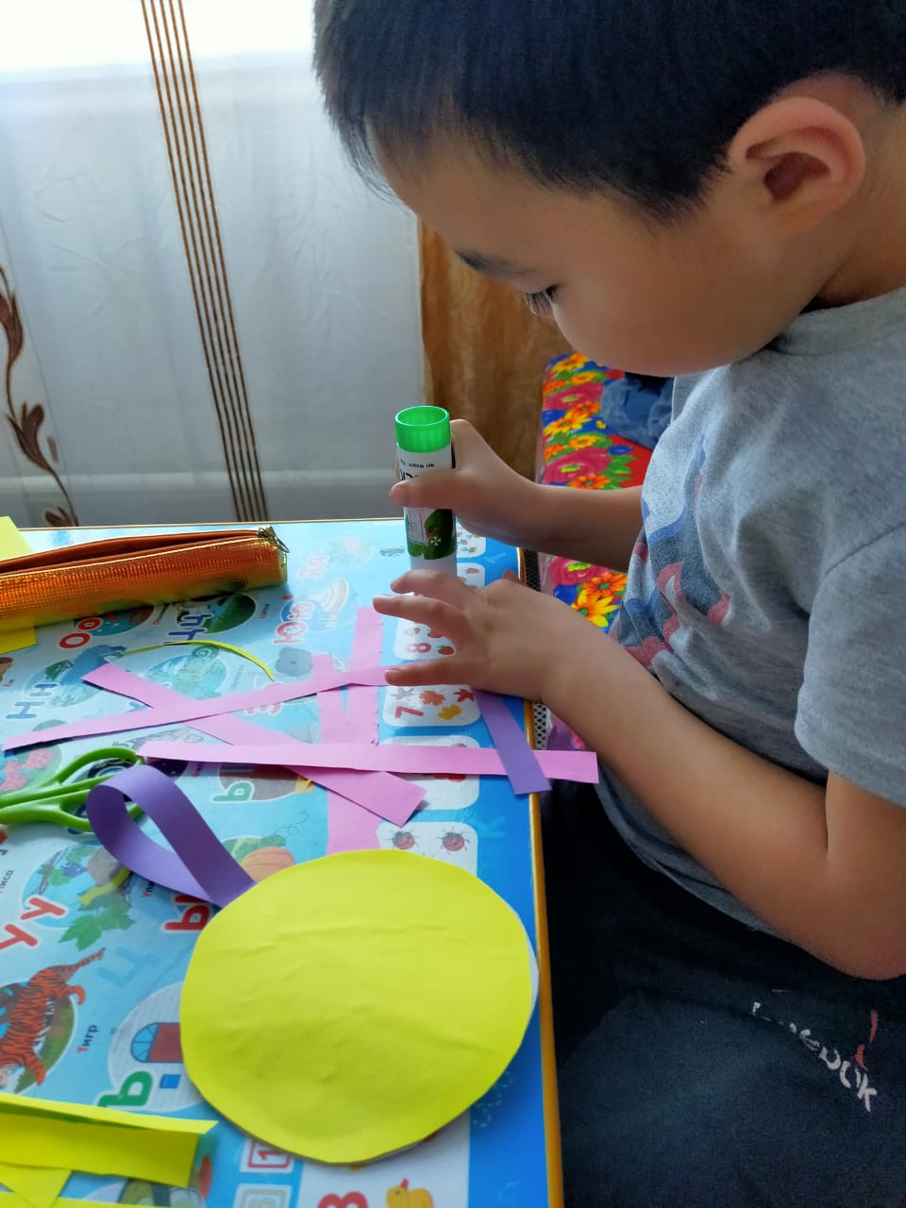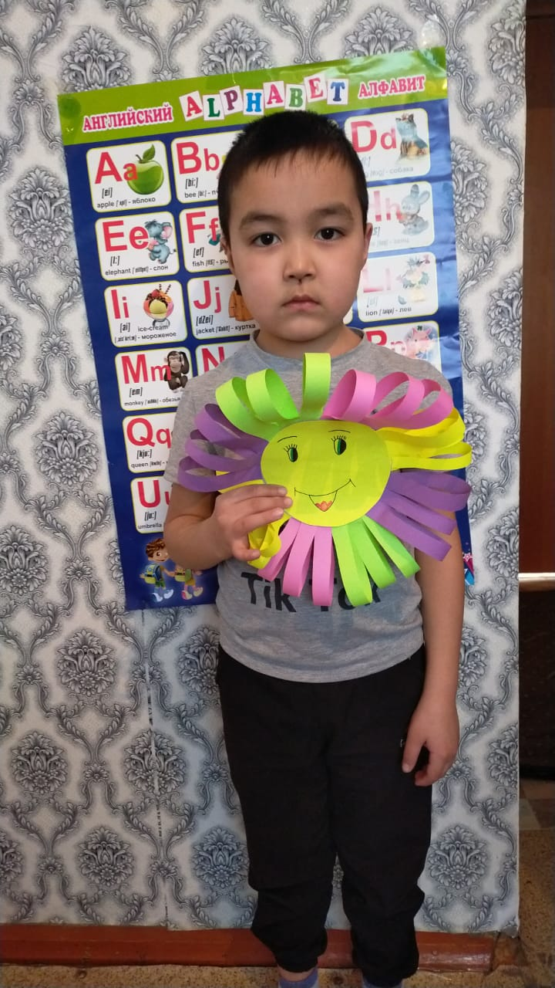
1 сынып оқушысы Жолдыбай Исламның шығармашылық жұмысы

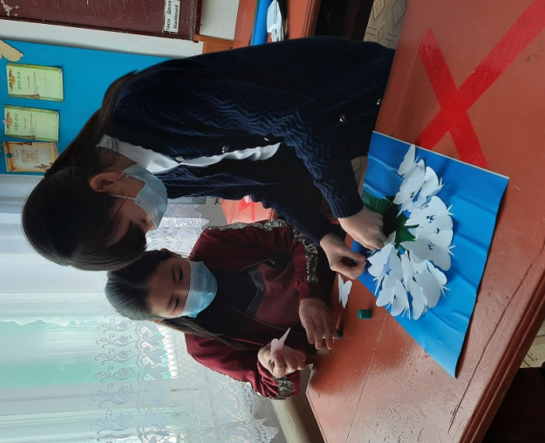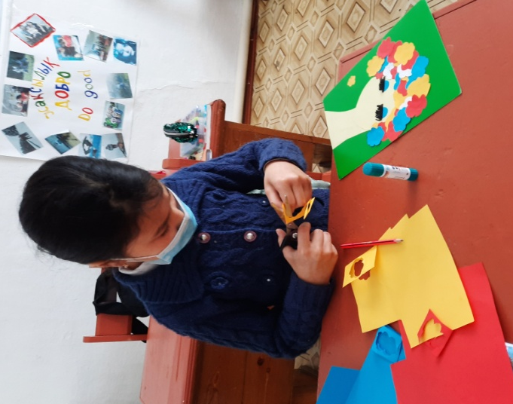

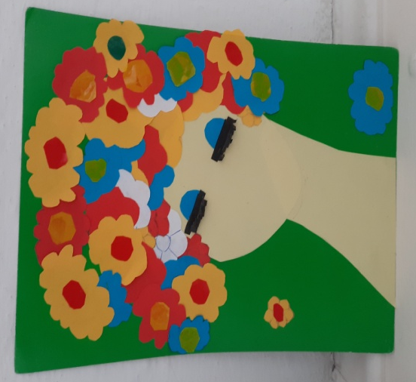

Орта буын оқушылардың шығармашылық жұмыстары

